QUESTIONS DES EXAMENS PRÉCÉDENTS DE VIROLOGIE VÉTÉRINAIRE – 3BAC VÉTÉ ULg

23 août 2011

1 Comparez les deux principaux types de symétrie de la nucléocapside virale.

2. Présentez les mécanismes d’évolution génétique des virus influenza A.

3. Présentez le cycle de multiplication des parvovirus.

4. Présentez le cycle de multiplication des rétrovirus. Donnez deux maladies animales causées par des rétrovirus.

5. Donnez trois exemples de maladies virales causées par des virus à ARN monocaténaire de polarité positive. Précisez l’étiologie (le virus responsable de la maladie).

6. Présentez la famille des Rhabdoviridae ; détaillez le genre auquel appartient le virus de la rage.

18 janvier 2011

1..Comparez mutations ponctuelles, recombinaison et réassortiment génétique chez les virus animaux.

2. Les virus animaux à ADN monocaténaire : maladies virales, structure.

3. Expliquez la figure ci-dessous :

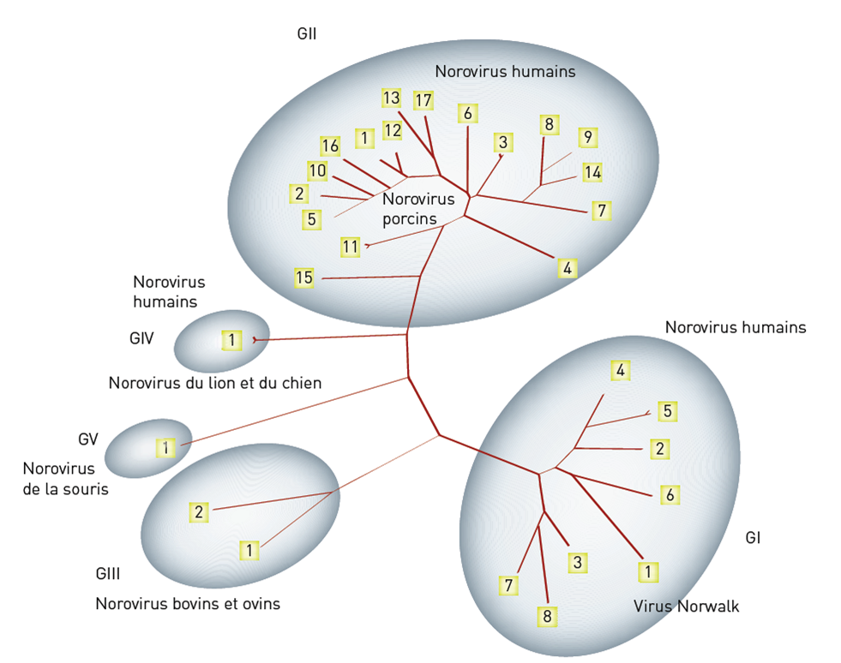

4. Comparez les orthopoxvirus et les parapoxvirus en donnant un exemple de maladie dans chacun de ces deux genres et présentez le cycle de multiplication des Poxviridae.

5. Donnez deux exemples de maladies virales provoquées par un coronavirus. Expliquez le mécanisme de transcription chez les coronavirus.

6. Décrivez trois familles de virus animaux à ARN monocaténaire de polarité négative (propriétés principales).

Question supplémentaire :
Quelles furent les découvertes essentielles de Dmitri Ivanovski et Martinus Willem Beijerinck dans les premiers temps de la virologie ?

20 août 2010

1 Définissez la notion de quasi-espèce virale et donnez un exemple.

2. Présentez les règles principales de la taxonomie virale.

3. Présentez le cycle latent des herpèsvirus et définissez la latence.

4. Présentez le cycle de multiplication des picornavirus dans la cellule infectée.

5. Présentez la structure des orbivirus et la diversité de ce genre viral en prenant comme exemple le virus de la fièvre catarrhale ovine.

6. Quelles sont les perspectives en virologie les plus importantes selon vous ?

7 janvier 2010

1..Définissez la nucléocapside virale et présentez ses constituants.

2. Comparez l’effet des mutations ponctuelles et de la recombinaison chez les virus à ADN.

3. Comparez les méthodes de diagnostic direct des infections virales.

4. Donnez deux exemples de rétrovirus animaux et présentez le cycle de multiplication des rétrovirus dans la cellule infectée.

5. Les pestivirus : à quelle famille appartient ce genre viral ? Expliquez les biotypes des pestivirus et leur importance dans l’infection des fœtus bovins par le virus de la diarrhée virale bovine.

6. Les virus de la famille des Paramyxoviridae. Donnez trois exemples de virus appartenant à cette famille. Présentez le cycle de multiplication virale.

Question supplémentaire.
A qui peut-on attribuer la découverte du premier virus animal ? De quel virus s’agit-il ? Expliquez brièvement le contexte de cette découverte.

EXAMENS « ANCIENNE FORMULE »
(AVANT LA REFORME DU PROGRAMME DES COURS)

EXAMEN DE VIROLOGIE-EPIDEMIOLOGIE
3e CANDIDATURE EN MEDECINE VETERINAIRE
5 juin 2003

1 | La capside des Reoviridae est caractérisée par T=13.  - De quel type de symétrie s’agit-il ? Donnez-en les propriétés.  - Quelle est la signification de cette valeur de T ?
2 | Le parvovirus canin infecte les cellules des cryptes intestinales en division active.  - Quelle est la structure du génome du parvovirus ?  - Expliquez le cycle de multiplication du parvovirus et mettez en évidence pourquoi le parvovirus canin a un tropisme envers les cellules des cryptes intestinales.
3 | L’épidémie de fièvre aphteuse de 2001 en Grande-Bretagne a été provoquée par un virus de type O.  - Décrivez la structure du virus de la fièvre aphteuse.  - Expliquez les causes moléculaires de la variabilité de ce virus.
4 | Il y a actuellement une épidémie de peste aviaire aux Pays-Bas et en Belgique, causée par un virus influenza aviaire de type A. Expliquez pourquoi les personnes exposées à ce virus (agents des services vétérinaires préposés à l’élimination des volailles dans les foyers d’infection et les zones de protection) doivent être vaccinées contre la grippe humaine (influenza humain).
5 | Classez, sous forme schématique, les méthodes de diagnostic en virologie, en citant un exemple de test dans chaque catégorie.
6 | Le Proteqflu® est un nouveau vaccin contre la grippe équine (influenza de type A) constitué d’un vecteur poxvirus du canari dans le génome duquel on a cloné le gène de l’hémagglutinine du virus influenza équin.  - Présentez les différentes étapes d’obtention de ce poxvirus vecteur.  - Quelles sont les propriétés du site d’insertion génomique du gène de l’hémagglutinine ?

EXAMEN DE VIROLOGIE-EPIDEMIOLOGIE
3e CANDIDATURE EN MEDECINE VETERINAIRE
21 août 2003

1 | La symétrie des Herpesviridae est caractérisée par T=16. Précisez le type de symétrie et ses caractéristiques en relation avec le nombre T précité.
2 | Le virus responsable de la pneumonie atypique humaine appartient à la famille des Coronaviridae.  - Présentez la structure des coronavirus  - et la stratégie de transcription de ces virus.
3 | L’agent de l’encéphalopathie spongiforme bovine est transmissible à l’homme et peut y provoquer une maladie, dénommée « nouveau variant de Creutzfeldt-Jakob ».  - Expliquez la nature de cet agent.  - Expliquez le processus qui permet l’augmentation du nombre de copies de cet agent dans le cerveau infecté.
4 | Expliquez les mécanismes d’évolution génétique des virus influenza A.
5 | Décrivez les méthodes d’étude des protéines virales.
6 | Un vaccin expérimental contre la maladie de l’amaigrissement du porcelet a été mis au point. Il consiste en la protéine de capside cap du circovirus associé à cette maladie, produite en baculovirus. Expliquez le mode de production de cette protéine recombinante.

EXAMEN DE VIROLOGIE-EPIDEMIOLOGIE
3e CANDIDATURE EN MEDECINE VETERINAIRE
8 juin 2004

1 | Décrivez la symétrie hélicoïdale. Donnez deux exemples de familles de virus animaux possédant ce type de symétrie.
2 | Donnez le schéma de multiplication des rétrovirus. Expliquez pourquoi un homme séropositif envers le SIDA restera infecté toute sa vie.
3 | Quelles sont les caractéristiques du plus grand virus identifié jusqu’à présent ?
4 | Quel risque représente pour l’homme la grippe du poulet (influenza A) qui sévit en Asie?
5 | Présentez les rôles des protéines non structurales dans la virulence des virus.
6 | Le Porcilis pesti® est un vaccin contre la peste porcine classique (PPC), une maladie très grave provoquée chez le porc par un pestivirus. Ce vaccin sous-unitaire est composé de la glycoprotéine E2 du virus PPC produite en baculovirus. Expliquez de manière synthétique comme ce vaccin a été développé.

EXAMEN DE VIROLOGIE-EPIDEMIOLOGIE
3e CANDIDATURE EN MEDECINE VETERINAIRE
28 août 2004

1 | Définissez le virus. Précisez la différence entre « virus » et « virion ».
2 | Définissez la symétrie icosaédrique d’un virion.
3 | Présentez les caractéristiques des « prions ».
4 | Présentez le cycle de multiplication des orthomyxovirus (virus influenza).
5 | Expliquez pourquoi le phénomène de quasi-espèce n’est pas observé chez les herpèsvirus.
6 | Présentez les rôles biologiques des glycoprotéines en prenant comme exemple le virus de la maladie d’Aujeszky.

EXAMEN DE VIROLOGIE-EPIDEMIOLOGIE
3e CANDIDATURE EN MEDECINE VETERINAIRE
6 juin 2005

1 | Le virus de la fièvre aphteuse est un picornavirus dont le nombre T a la valeur 3. Décrivez le type de symétrie de ce virus et définissez le nombre T.
2 | Expliquez les différences entre la protéine prion cellulaire (PrP^{c}) et la protéine prion pathologique (PrP^{sc}).
3 | Décrivez le cycle de multiplication des herpèsvirus.
4 | Le virus de la fièvre aphteuse évolue sous la forme de quasi-espèces. Définissez ce terme et expliquez les conséquences que ce phénomène peut avoir dans l’apparition d’épidémies.
5 | Le virus BVD (un flavivirus du genre pestivirus) se présente sous la forme de deux biotypes. Expliquez ces deux biotypes et leur rôle dans l’induction de maladies.
6 | Des renards enragés sont présents actuellement à 170 km de la frontière belge. Il est vraisemblable que la vaccination du renard va être à nouveau réalisée à la frontière belgo-allemande. Le vaccin utilisé est le Raboral®, un virus de la vaccine exprimant la glycoprotéine G du virus rabique. Expliquez comment ce vaccin a été obtenu au laboratoire.

EXAMEN DE VIROLOGIE-EPIDEMIOLOGIE
3e CANDIDATURE EN MEDECINE VETERINAIRE
31 août 2005

1 | La symétrie des Herpesviridae est caractérisée par T=16. Précisez le type de symétrie et ses caractéristiques en relation avec le nombre T précité.
2 | Les Retroviridae.  - Décrivez le provirus.  - Présentez l’activité de la transcriptase inverse.
3 | Décrivez le cycle de multiplication des poxvirus.
4 | Le virus influenza de la grippe aviaire, qui infecte l’Asie et qui a récemment infecté des populations aviaires en Russie, est de type H5N1. Expliquez ce que signifie « H5N1 » au niveau moléculaire pour ce virus.
5 | Décrivez les altérations de la cellule infectée par un virus, visibles au microscope optique.
6 | Expliquez la différence entre recombinaison et réassortiment génétiques.

EXAMEN DE VIROLOGIE GÉNÉRALE
APPLIQUÉE À LA MÉDECINE VÉTÉRINAIRE
3e CANDIDATURE EN MÉDECINE VÉTÉRINAIRE
27 janvier 2006
1. Définissez le nombre de triangulation T.
Expliquez la différence entre un virus ayant T = 16 et un virus ayant T = 3

2. Définissez l’enveloppe virale.
Comparez l’enveloppe virale et la membrane cellulaire.
3. Décrivez le cycle de multiplication des herpèsvirus

4. Expliquez la multiplication des virus à ARN monocaténaire de polarité négative non segmenté.

5. Le Tamiflu® (Oseltamivir) est un médicament antiviral dont la cible est la neuraminidase du virus influenza (orthomyxovirus). Expliquez son mode d’action dans le cycle viral.

6. Décrivez une méthode de diagnostic virologique qui se base sur la détection de l’acide nucléique viral.

EXAMEN DE VIROLOGIE GÉNÉRALE
APPLIQUÉE À LA MÉDECINE VÉTÉRINAIRE
3e CANDIDATURE EN MÉDECINE VÉTÉRINAIRE
28 août 2006

1. Quelle est la différence entre un virus à génome de type ARN+ et un virus à génome de type ARN- ?

2. Citez deux enzymes virales qui sont présentes dans la nucléocapside de certains virus et présentez leurs fonctions (ces enzymes ne doivent pas nécessairement être présentes dans le même virus).

3. La Belgique fait face depuis quelques jours à une épidémie de fièvre catarrhale ovine (bluetongue). Cette maladie est provoquée par un orbivirus, qui fait partie des Reoviridae, comme les rotavirus. Présentez les propriétés principales des rotavirus, qui sont d’ailleurs partagées par les orbivirus.

4. Expliquez la pseudo-multiplication des agents d’encéphalopathie spongiforme transmissible.

5. Comparez recombinaison et réassortiment génétique.

6. Présentez deux méthodes de diagnostic virologique direct spécifiques.

EXAMEN DE VIROLOGIE GÉNÉRALE
APPLIQUÉE À LA MÉDECINE VÉTÉRINAIRE
3e BACHELIER EN MÉDECINE VÉTÉRINAIRE
26 janvier 2007
1. Peut-on affirmer que la capside du virus de la fièvre aphteuse (nombre de triangulation T = 3) est un icosaèdre ? Détaillez votre réponse.

2. Décrivez les caractéristiques principales de deux familles (à votre choix) de virus à ARN monocaténaire de polarité négative.

3. Décrivez le cycle de multiplication des herpèsvirus.

4. Quelles sont les modifications de la cellule infectée par un virus, qui sont visibles en microscopie optique ?

5. La souche H5N1 du virus influenza A aviaire qui se dissémine actuellement dans le monde est dite « hautement pathogène » (highly pathogenic avian influenza). Expliquez les variations de virulence entre souches du virus influenza A aviaire, au niveau moléculaire.

6. La PCR en temps réel est une méthode de plus en plus utilisée en diagnostic vétérinaire. Que détecte-t-elle dans l’échantillon soumis au diagnostic ? Expliquez le principe de la PCR en temps réel et les deux variantes qui existent.

EXAMEN DE VIROLOGIE GÉNÉRALE
APPLIQUÉE À LA MÉDECINE VÉTÉRINAIRE
3e BACHELIER EN MÉDECINE VÉTÉRINAIRE
1er septembre 2007

1. Quelle est la définition du virus ? Quelle est la différence entre « virus » et « virion » ?

2. Décrivez les familles de virus à ADN monocaténaire.

3. Décrivez le cycle de multiplication des poxvirus.

4. Les rétrovirus présentent deux formes génomiques, l’une dans le virion, l’autre dans la cellule infectée. Décrivez le génome viral et les différences entre ces deux formes.

5. Expliquez le phénomène de réassortiment génétique.

6. La fièvre aphteuse a réémergé en Grande-Bretagne le 2 août 2007. Décrivez le virus responsable de cette grave maladie animale.

EXAMEN DE VIROLOGIE GÉNÉRALE
APPLIQUÉE À LA MÉDECINE VÉTÉRINAIRE
3e BACHELIER EN MÉDECINE VÉTÉRINAIRE
15 janvier 2008

1. Présentez deux exemples de familles de virus à ADN bicaténaire, avec les propriétés essentielles de chaque famille.

2. Le parvovirus canin infecte les cellules des cryptes intestinales en division active.
- Expliquez le cycle de multiplication du parvovirus.
- Pourquoi le parvovirus canin a-t-il un tropisme envers les cellules des cryptes intestinales ?

3. Présentez deux stratégies de transcription-traduction des virus à ARN de polarité positive.

4. Expliquez ce qui différencient les ATNC (agents transmissibles non conventionnels) des virus, en ce qui concerne la multiplication de l’agent infectieux.

5. Le virus de la grippe aviaire possède le sous-type H5N1. Que signifie « H5N1 » ? Justifiez votre réponse en détaillant les protéines virales et les variations génétiques impliquées.

6. Pourquoi la culture de cellules est-elle une méthode importante dans un laboratoire de virologie ? Différenciez cellules primaires, lignées diploïdes et lignées continues.

EXAMEN DE VIROLOGIE GÉNÉRALE
APPLIQUÉE À LA MÉDECINE VÉTÉRINAIRE
3e BACHELIER EN MÉDECINE VÉTÉRINAIRE
19 août 2008
1. Donnez la définition du virus. Distinguez virus et virion.

2. Présentez deux exemples de familles de virus à ADN monocaténaire, avec les propriétés essentielles de chaque famille.

3. Présentez le cycle de multiplication des picornavirus.

4. Expliquez le phénomène de réassortiment génétique et donnez un exemple.

5. Quelles fonctions de virulence exercent les glycoprotéines des herpèsvirus ?

6. Présentez deux méthodes de diagnostic virologique direct spécifiques.

EXAMEN DE VIROLOGIE GÉNÉRALE
APPLIQUÉE À LA MÉDECINE VÉTÉRINAIRE
3e BACHELIER EN MÉDECINE VÉTÉRINAIRE
5 janvier 2009

1. Présentez deux exemples de familles de virus à ARN monocaténaire de polarité négative, avec les propriétés essentielles de chaque famille.

2. Présentez le cycle de multiplication des parvovirus.

3. Présentez le rôle de la transcriptase inverse dans le cycle de multiplication des retrovirus.

4. Dans l’exemple de l’herpèsvirus responsable de la maladie d’Aujeszky, expliquez l’ étude de la fonction des glycoprotéines dans la neuroinvasion.

5. Le virus de la fièvre catarrhale ovine possède un génome d’ARN bicaténaire segmenté (10 segments). Quels sont les mécanismes d’évolution génétique de ce virus ?

6. Dans le diagnostic des infections virales, comparer l’isolement en culture de cellules et la PCR.

EXAMEN DE VIROLOGIE GÉNÉRALE
APPLIQUÉE À LA MÉDECINE VÉTÉRINAIRE
3e BACHELIER EN MÉDECINE VÉTÉRINAIRE
21 août 2009

1. Présentez deux exemples de familles de virus à ADN bicaténaire avec les propriétés essentielles de chaque famille.

2. Présentez le cycle de multiplication des picornavirus.

3. Expliquez le mécanisme d’amplification de l’agent de l’encéphalopathie spongiforme transmissible.

4. Comparez le rôle de la mutation dans l’évolution des virus selon que leur génome est à ARN ou à ADN.

5. Expliquez les mécanismes moléculaires de la virulence des virus influenza A aviaires.

6. Expliquez l’obtention du virus recombinant de la vaccine exprimant la glycoprotéine G du virus rabique, qui est utilisé comme vaccin chez le renard.

